**八年级历史下学期期中试题**

　 总分 100分 时量 90分钟

一、单项选择题 (每小题2分，共48分。每小题只有一个最佳答案。)

1．在我国，宪法规定公民享有政治、经济、教育、文化以及人身等方面的基本权利，这表明www.dearedu.com( )

A.公民在法律面前一律平等 B.享有权利的主体非常广泛

C.公民享有的权利具有广泛性 D.我国是人民民主专政的社会主义国家

2．我国宪法第五条明确规定：“一切国家机关和武装力量、各政党和各社会团体、各企业事业组织都必须遵守宪法和法律。”这主要体现了( )

A.普通法律不得与宪法相抵触 B.宪法是一切组织或者个人的根本活动准则

C.法律是一种特殊的行为规范 D.宪法是制定普通法律的依据和基础

3．________是党领导人民治理国家的基本方略。( )

A.依法治国 B.依宪治国 C.有法必依 D.执法必严

4．2017年10月18日，党的十九大在北京人民大会堂隆重开幕。习近平在报告中提到：深化国家监察体制改革，将试点工作在全国推开，组建国家、省、市、县监察委员会，同党的纪律检察机关合署办公，实现对所有行使公权力www.dearedu.com的公职人员监察全覆盖。这说明( )

A.权力行使需要接受监督 B.坚持依法治国首先要坚持依宪治国

C.组建监察委员会就能消除腐败 D.阳光工程是腐败问题根本解决之道

5．宪法是神圣的，我们要崇拜它、信仰它；同时，宪法又是亲切的，我们要把宪法落实到现实生活中。这表明( )

①宪法与我们每个人息息相关　②我们的一生都离不开宪法的保护

③我们要增强宪法意识　④我们要热爱宪法，捍卫宪法

A.①②③ B.②③④ C.①②④ www.dearedu.com D.①②③④

6．某小区一楼住户私自将一楼院子扩大，并且毁坏公共绿地，在绿地上种菜；还有一楼临马路住户将院墙开门，将门前绿地毁坏铺路……这些行为启示我们，公民在行使权利时( )

A．要尊重他人的权利 B．不得损害国家的、社会的、集体的利益

C．可随意行使 D．只要自己认为合理即可

7．微信作为一种新兴的交流工具，走进了普通民众的www.dearedu.com生活，个人的言论自由得到了极大的发挥，但是微信自由背后是公共责任与法律底线。这说明( )

A．言论自由是无限制的绝对自由 B．法律是对权利的限制和约束

C．滥用言论自由要受到刑事处罚 D．公民要在法律允许的范围内行使权利

8．2017年全国“两会”期间，公民在互联网上踊跃建言献策。公民行使了( )

A．监督权 B．荣誉权 C．名誉权 D．选举权和被选举权

9．下列行为中，侵犯公民人身自由的是( )

A．动车站安检人员检查乘客背包 B．公安机关依法拘留酒驾人员

C．农民工将欠薪的包工头扣押 D．医疗部门按规定将传染病患者隔离

10．对国家重点博物馆重点文物做出的如下图规定，告诉我们( )

A．法律所鼓励的积极去做 B．法律所禁止的坚决不做

C．法律所要求的必须去做 D．公民有拍照的权利，他人无权干涉

11.社会主义经济制度的基础是

A.非公有制 B.国有经济 C.集体经济 D.生产资料公www.dearedu.com有制

12.人民代表大会制度是我国的（ ）

A.最高权利机关 B.根本制度 C.基本政治制度 D.根本政治制度

13.“让我告诉世界，中国命运自己主宰；让我告诉未来，中国进行着接力赛-----中国人民“命运自己主宰”开始于 （ ）

A.三大战役取得胜利 B.中华人民共和国成立 C.社会主义制度建立 D.第一个五年计划实施

14．“1951年，□地方政府派出以阿沛·阿旺晋美为首席代表的代表团到达北京，和中央人民政府达成了和平解放的协议。”□内的地方指的应该是 （ ）

A．新疆 B．西藏 C．云南 D．广西

15“在上甘岭某高地的反击战中，为了整个战斗的胜利和潜伏部队的安全，他在烈火烧身时纹丝不动，直至被大火吞噬，壮烈牺牲。”这里的“他”是 （ ）

A．黄继光 B．彭德怀 C．邱少云 D．毛岸英

16调查研究表明1952年的中国农民幸福感很强，这时期中国农民的幸福感主要来自 （ ）

A．分到了梦寐以求的土地 B．积极投身“大跃进”运动

C．参加了人民公社化运动 D．实行家庭联产承包责任

17.李师傅“开着一辆解放牌汽车，奔驰在青藏公路上”，这种情景最早会出现在 （ ）

A.新中国成立时 B.抗美援朝时 C.土地改革时 D.第一个五年计划完成时

18.1954年《中华人民共和国宪法》是我国第一部社会主义类型的宪法，也是我国有史以来真正反映人民利益的宪法。它制定于(　　)

A．第一届中国人民政治协www.dearedu.com商会议 B．第一届全国人民代表大会

C．第二届全国人民代表大会 D．第三届全国人民代表大会

19.某同学利用下面三幅历史图片进行研究性学习。他研究的主题应该是(　　)

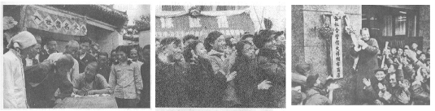 农民申请加农业生产合作社 手工业者庆祝合作化 上海信大祥公私合营挂牌

A．抗美援朝 B．社会主义改造 C．“大跃进”运动 D．人www.dearedu.com民公社www.dearedu.com化运动

20．某地一www.dearedu.com家院门上有一副对联“放开肚皮吃饱饭，鼓足干劲搞生产”，横批是“多快好省”。这幅对联大致出现在（ ）

A. 土地改革运动时期 B. 农业合作化运动时期 C.“大跃进”运动时期 D. 改革开放时期

21．老人依旧清楚地记得那个疯狂的年代：作为学生的他，戴着红卫兵的袖章，四处张贴大字报，批斗所谓的“牛鬼蛇神”……这个年代是 （ ）

A．“一五”计划时期 B．人民公社化运动时期

C．土地改革时期 D．“文化大革命”时期

22. 1979年，我国农村地区有这样一副春联：“借新账还旧账账账不清，吃一斤买一斤斤斤不断。”横批：“已经过去”。这副春联说明（ ）

A. 家庭联产承包责任制深得人心 B. 农民对过去丰衣足食生活的怀念

C. 农民获得土地所有权后非常喜悦 D. 乡镇企业使广大农民的收入提高

23www.dearedu.com. 2001年，我国对外开放的重大举措是 （ ）

A 举办经济特区 B . 开发开放上海浦东

C.加入世界贸易组织  D.实施“一带一路”建设

24.为实现中国梦，中国共产党确立了“两个一百年”奋斗目标，其中建成富强、民主、文明、和谐的社会主义现代化国家，实现中华民族的伟大复兴是( )

A. 中国共产党成立100年时 B. 五四运动爆发100年时

C. 中华人民共和国成立100年时 D. 社会主义制度在www.dearedu.com中国确立100年时

二、非选择题 (共52分)

25．(12分）观察两幅漫画，回答下列问题。

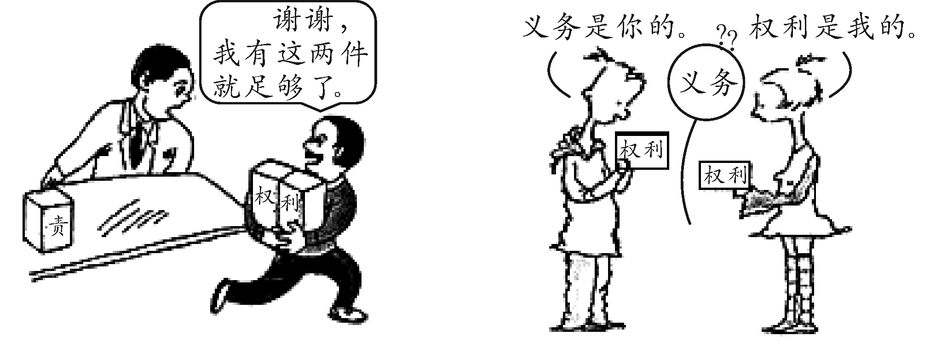

(1)这两幅漫画共同反映了什么问题？（2分）

(2)针对漫画中的问题，我们应该怎么做？（10分）

26.（14分）看图回答问题

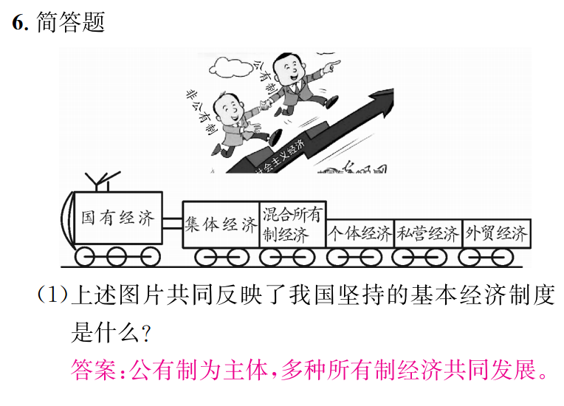

（1）上述图片www.dearedu.com共同反映了我国坚持的基本经济制度是什么？（4分）

（2）漫画中混合所有制经济是公有制经济吗？请简要说明其理由。（4分）

（3）我国为什么要坚持这一基本经济制度？（6分）

27.（12分）阅读下列材料：

阅读材料，完成下列要求。

〔材料一〕表2www.dearedu.com-3为www.dearedu.com“中国与印度、美国在钢和电产量方面的比较表”。

表2-3

|  |  |  |  |
| --- | --- | --- | --- |
|  | 中国（1952年产量） | 印度（1950年产量） | 美国（1950年产量〕 |
| 钢产量（人均） | 2.37千克 | 4千克 | 538.3千克 |
| 发电量（人均） | 2.76千瓦时 | 10.9千瓦时 | 2949千瓦时 |

〔材料二〕历史在1956年发生了质变。1956年是一个创造了许多共和国“第一”的年份……7月日下午，中国人自己制造的第一批汽车从总装配车间开出了厂房……这一年7月，沈阳飞机制造厂生产出中国第一架喷气式歼击（飞）机……从前连铁钉和火柴都要进口的中国，第一次建立起自己的航空、机床、汽车和电子工业……以鞍山钢铁公司为中心的东北工业基地形成了。

摘编自《复兴之路》解说词

（1)材料一说明了什么问题？〔2分）

（2）从材料二中可以看出第一个五年计划的重点是什么？（2分）

（3）有人说第一个五年计划完成以后，中国变成了社会主义工业强国。你同意这种说法吗？说说你的看法。〔4分）

（4）请再举两例说明中国“历史在1956年发生了质变”。〔4分)

28.（14分）近年来，央视播出的电视政论片《复兴之路》追溯了中华民族的强国之梦和不懈探索的伟大历程。某校八年级（1）班的同学们对“中华民族伟大复兴之路”进行了探究。

（1）回顾历史

同学们认为：中华民族伟大复兴的历史，关键是1949年的“中国新生”和1978年的“伟大转折”，开启1978年“伟大转折”的是十一届三中全会。这次会议确定的思想路线是什么？做出的伟大决策是什么？（4分）

（2）www.dearedu.com总结成就

“20世纪的最后20年，在世界的东方，中国进行了一场卓有成效的社会变革，解放了思想的中国人焕发出蓬勃的创造力，书写了一个时代最为传奇的一页。”

——引自《复兴之路》解说词

你知道书写“一个时代最为传奇的一页”的总设计师是谁吗？20世纪的最后20年，他领导中国人民对民族复兴之路进行过哪些探索？（至少回答两点）（6分）

（3）理论指导

邓小平理论第一次比较系统地回答了中国社会主义www.dearedu.com现代化建设的一系列问题，是马克思主义在中国发展的新阶段。 ——人教版《中国历史》八下

把邓小平理论确立为党的指导思想的是哪一次会议？（2分）

（4）展望未来

今天的中国已站在一个新的历史起点。请结合自身实际谈谈你应该肩负着怎样的历史使命？（2分）

